1. DB 설계도

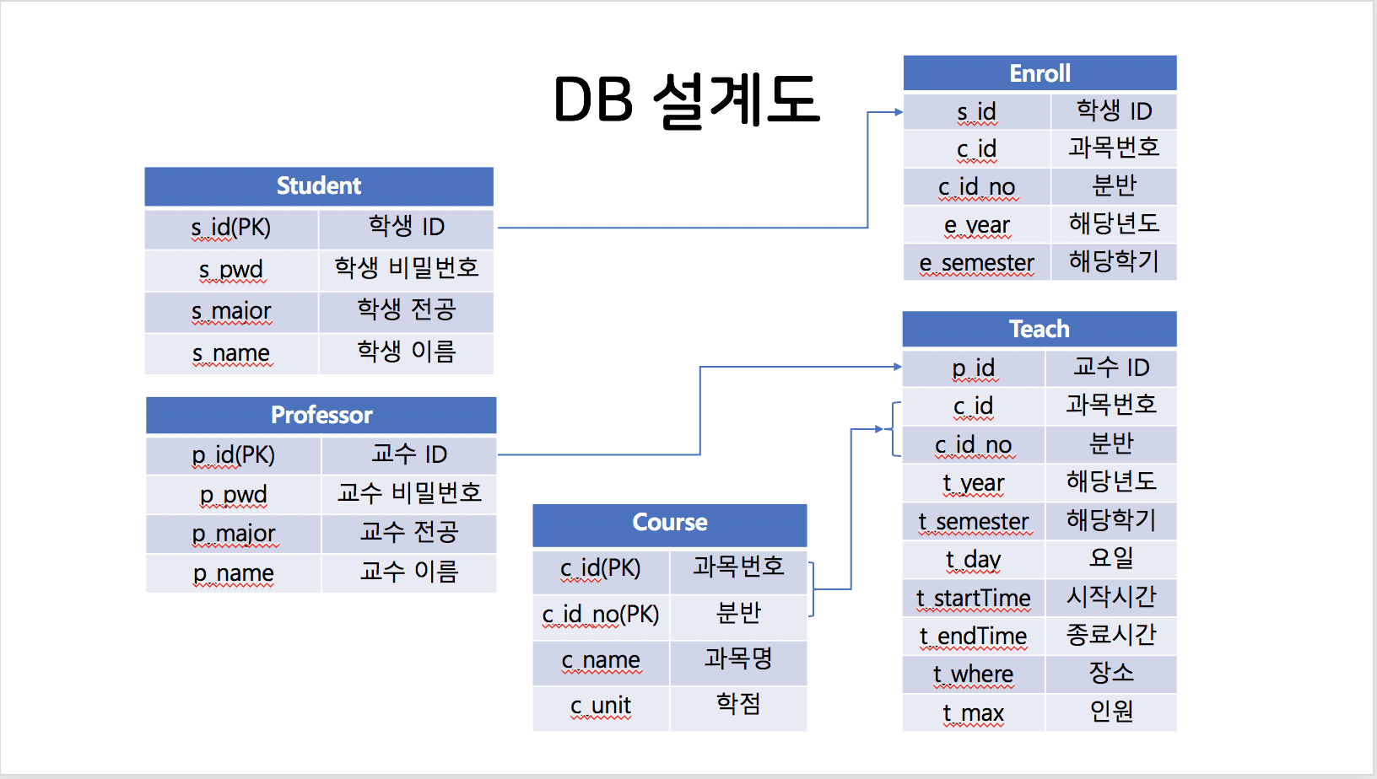

2. 사용한 주요 SQL 질의문 / 커서(파라미터) 소개 및 소스 위치

---------------------------SQL---------------------------

<insert.sql>

/*요일 비교 함수*/

**CREATE OR REPLACE FUNCTION** compareDay **/*함수 정의*/**

(t_day1 IN VARCHAR2,

t_day2 IN VARCHAR2)

**RETURN** NUMBER

IS

i NUMBER:=1;

BEGIN

FOR i IN 1..LENGTH(t_day1) LOOP **/*겹치는 요일이 있는 지 확인*/**

IF(INSTR(t_day2, SUBSTR(t_day1,i,1),1,1)!=0)

THEN RETURN 1;

END IF;

END LOOP;

**RETURN** 0;

END;

/

/*학생 - 수강신청 시 시간비교*/

**CREATE OR REPLACE FUNCTION** compareTime

(StudentId IN VARCHAR2,

new_startTime IN NUMBER,

new_endTime IN NUMBER,

t_day2 IN VARCHAR2)

**RETURN** NUMBER

IS

compare NUMBER;

day VARCHAR2(10);

startTime NUMBER;

endTime NUMBER;

**CURSOR** enroll_list **IS** **/*파라미터 없는 CURSOR 정의*/**

SELECT *

FROM enroll

WHERE s_id = StudentId; **/*로그인한 학생이 수강신청한 강의 목록*/**

BEGIN

**FOR** enr **IN** enroll_list LOOP **/*enroll_list 커서 사용*/**

**SELECT** t_day, TO_NUMBER(t_startTime), TO_NUMBER(t_endTime)

**INTO** day, startTime, endTime **/*새로 수강신청한 과목 요일, 시간*/**

FROM teach

WHERE enr.c_id = c_id AND enr.c_id_no = c_id_no;

compare := compareDay(day, t_day2); **/*compareDay Function 사용*/**

IF(compare=1) **/*요일이 겹치는가 확인*/**

THEN

IF(NOT(((new_startTime<=startTime) AND (new_endTime<=startTime)) OR ((new_startTime>=endTime) AND (new_endTime>=endTime)))) **/*시간 겹치는 지 확인*/**

THEN

**RETURN** 1;

END IF;

END IF;

END LOOP;

**RETURN** 0;

END;

/

/*학생 - 수강 신청 insert enroll 및 에러 처리*/

**CREATE OR REPLACE PROCEDURE** InsertEnroll(sStudentId IN VARCHAR2,

sCourseId IN VARCHAR2,

nCourseIdNo IN NUMBER,

result OUT VARCHAR2) **/*procedure 정의*/**

IS

too_many_sumCourseUnit **EXCEPTION**; **/*사용자 정의 예외*/**

duplicate_courses **EXCEPTION**;

too_many_students **EXCEPTION**;

duplicate_time **EXCEPTION**;

nYear NUMBER;

nSemester NUMBER;

nSumCourseUnit NUMBER;

nCourseUnit NUMBER;

nCnt NUMBER;

nTeachMAX NUMBER;

startTime NUMBER;

endTime NUMBER;

new_startTime NUMBER;

new_endTime NUMBER;

compare NUMBER;

t_day1 VARCHAR(10);

t_day2 VARCHAR(10);

BEGIN

result:='';

**/*현재 년도, 학기 함수로부터 받아오기*/**

nYear := Date2EnrollYear(SYSDATE);

nSemester := Date2EnrollSemester(SYSDATE);

**/*에러 처리1: 최대학점 초과여부*/**

SELECT SUM(c.c_unit) **/*현재 년도, 학기에 수강 신청한 과목들 학점 합계*/**

INTO nSumCourseUnit

FROM course c, enroll e

WHERE e.s_id = sStudentId and e.e_year = nYear and e.e_semester = nSemester

and e.c_id = c.c_id and e.c_id_no = c.c_id_no;

SELECT c_unit **/*수강신청 버튼을 누른 과목의 학점*/**

INTO nCourseUnit

FROM course

WHERE c_id = sCourseId and c_id_no = nCourseIdNo;

IF(nSumCourseUnit + nCourseUnit > 18)

THEN **/*수강신청할 학점 총합이 18학점 초과할 경우 에러 발생*/**

RAISE too_many_sumCourseUnit;

END IF;

**/*에러 처리 2 : 동일한 과목 신청여부*/**

SELECT COUNT(*)

INTO nCnt

FROM enroll

WHERE s_id = sStudentId and c_id = sCourseId;

DBMS_OUTPUT.PUT_LINE('course:'|| nCnt);

IF (nCnt > 0)

THEN **/*동일한 과목 번호 선택 시 에러 발생*/**

RAISE duplicate_courses;

END IF;

**/*에러 처리 3 : 수강신청 인원 초과 여부*/**

SELECT t_max **/*수강신청한 과목의 최대 인원 수*/**

INTO nTeachMax

FROM teach

WHERE t_year = nYear and t_semester = nSemester and c_id = sCourseId and c_id_no = nCourseIdNo;

SELECT COUNT(*) **/*현재 수강신청한 인원 수*/**

INTO nCnt

FROM enroll

WHERE e_year = nYear and e_semester = nSemester and c_id = sCourseId and c_id_no = nCourseIdNo;

IF(nCnt >= nTeachMax) **/*현재 수강신청한 학생의 수가 인원수 초과시 에러 발생*/**

THEN

RAISE too_many_students;

END IF;

**/*에러 처리 4 : 신청한 과목들 시간 중복 여부*/**

SELECT TO_NUMBER(t_startTime), TO_NUMBER(t_endTime), TO_CHAR(t_day)

INTO new_startTime, new_endTime, t_day2

FROM teach

WHERE c_id = sCourseId and c_id_no = nCourseIdNo;

compare := compareTime(sStudentId, new_startTime, new_endTime, t_day2);

IF(compare=1)

THEN

RAISE duplicate_time;

END IF;

**/*수강 신청 등록*/ - 에러 발생하지 않은 경우 INSERT 진행**

**INSERT INTO** enroll **VALUES** (sStudentId, sCourseId, nCourseIdNo, nYear, nSemester);

COMMIT;

result:='수강신청이 완료되었습니다'; **/*result 값 alert 창으로 출력 시 사용*/**

**EXCEPTION** **/*예외 처리*/**

**WHEN** too_many_sumCourseUnit **THEN**

result := '최대학점을 초과하였습니다';

**WHEN** duplicate_courses **THEN**

result := '이미 등록된 과목을 신청하였습니다';

**WHEN** too_many_students **THEN**

result := '수강신청 인원이 초과되어 등록이 불가능합니다';

**WHEN** duplicate_time **THEN**

result := '이미 등록된 과목 중 중복되는 시간이 존재합니다';

**WHEN** OTHERS **THEN**

ROLLBACK;

result := SQLCODE;

END;

/

<insertCourse.sql>

/*교수 – 강의 개설 시 과목번호와 분반 받아오기*/

**CREATE OR REPLACE PROCEDURE** InsertCourse **/*procedure 정의*/**

(cname IN VARCHAR2,

cunit IN NUMBER,

pid IN VARCHAR2,

cid OUT VARCHAR2,

cidno OUT NUMBER)

**IS**

**/*현재 과목이 개설되어 있는지(teach에 있는지) 분반 남아있는지*/**

CURSOR teach_course IS

SELECT c.c_id, c.c_id_no

FROM course c, teach t

WHERE c.c_name = cname AND

(c.c_id, c.c_id_no) NOT IN (SELECT c.c_id, c.c_id_no FROM course c, teach t

WHERE t.c_id=c.c_id AND t.c_id_no=c.c_id_no

AND t.t_year = Date2EnrollYear(SYSDATE) AND t.t_semester = Date2EnrollSemester(SYSDATE));

**/*과목은 있으나 분반 새로 개설할 경우*/**

**CURSOR** new_cidno **IS** **/*파라미터 없는 커서 정의*/**

SELECT c_id, c_id_no

FROM course c

WHERE c.c_name = cname;

**/*과목 새로 개설*/**

**CURSOR** new_cid(major professor.p_major%TYPE) **IS** **/*파라미터 있는 커서 정의*/**

SELECT c.c_id

FROM course c, teach t, professor p

WHERE c.c_id = t.c_id AND p.p_id = t.p_id AND p.p_major = major

ORDER BY c.c_id;

**CURSOR** new_cid_(C course.c_id%TYPE) **IS** **/*파라미터 있는 커서 정의*/**

SELECT c_id

FROM course

WHERE SUBSTR(c_id,1,1)=C;

pmajor professor.p_major**%TYPE**; **/*TYPE 데이터 타입 사용*/**

course_id course.c_id**%TYPE**;

v_id course.c_id**%TYPE**;

v_id_no course.c_id_no**%TYPE**;

nCnt NUMBER;

BEGIN

SELECT COUNT(*) **/*개설하고자 하는 강의가 course table에 이미 있는지*/**

INTO nCnt

FROM course

WHERE c_name=cname;

**/*개설된 강의가 있을 경우*/**

IF (nCnt>0) THEN

**OPEN** teach_course;

**FETCH** teach_course INTO v_id, v_id_no;

IF teach_course%FOUND THEN **/*course table에 있는 강의 중 teach table에 없을 경우*/**

cid := v_id; cidno := v_id_no; **/*course table에 있는 과목 번호, 분반*/**

**/*새로운 분반 개설*/**

ELSE

**OPEN** new_cidno;

**LOOP**

**FETCH** new_cidno INTO v_id, v_id_no;

**EXIT WHEN** new_cidno**%NOTFOUND**; **/*더 이상 데이터 없을 경우*/**

**END LOOP**; **/*new_cidno cursor에서 마지막 데이터 사용*/**

cid := v_id; cidno := v_id_no+1; **/*과목번호는 동일, 분반은 1 증가*/**

**INSERT INTO** course **VALUES**(cid, cidno, cname, cunit); **/*INSERT*/**

**CLOSE** new_cidno;

END IF;

**CLOSE** teach_course;

**/*새로운 강의 개설*/**

ELSE

**/*교수 전공*/**

SELECT p_major

INTO pmajor

FROM professor

WHERE p_id = pid;

**/*new_cid(major)*/**

**FOR** new **IN** **new_cid(pmajor)** LOOP

v_id := new.c_id; **/*교수 전공에 해당하는 과목들 과목 번호*/**

END LOOP;

FOR new IN new_cid_(SUBSTR(v_id,1,1)) LOOP

v_id := new.c_id; **/*v_id로 받아온 과목번호 첫 글자와 같은 과목 번호 차례로 v_id에 저장*/**

END LOOP;

**/*과목번호 : 마지막으로 받아온 과목번호 + 1, 분반 : 1*/**

cid := LPAD(TO_CHAR(TO_NUMBER(SUBSTR(v_id, 2, 3) + 1)), 3, '0');

cid := concat(SUBSTR(v_id, 1, 1), cid);

cidno := 1;

**INSERT INTO** course **VALUES**(cid, cidno, cname, cunit);

END IF;

**COMMIT;**

END;

/

/*장소 중복*/

**CREATE OR REPLACE FUNCTION** PlaceCompare **/*함수 정의*/**

(new_startTime IN NUMBER,

new_endTime IN NUMBER,

t_day2 IN VARCHAR2,

new_place IN VARCHAR2)

**RETURN** NUMBER

IS

compare NUMBER;

day VARCHAR2(10);

startTime NUMBER;

endTime NUMBER;

place VARCHAR2(10);

**CURSOR** teach_list **IS /*커서 정의*/**

SELECT *

FROM teach

WHERE t_year = Date2EnrollYear(SYSDATE) AND t_semester = Date2EnrollSemester(SYSDATE);

BEGIN

**FOR** tch **IN** teach_list **LOOP /*teach list 커서 사용해 각 행 받아오기*/**

SELECT t_day, TO_NUMBER(t_startTime), TO_NUMBER(t_endTime), t_where

INTO day, startTime, endTime, place

FROM teach

WHERE tch.c_id = c_id AND tch.c_id_no = c_id_no;

compare := **compareDay**(day, t_day2); **/*요일 비교 함수 호출*/**

IF(compare=1)

THEN

IF(NOT(((new_startTime<=startTime) AND (new_endTime<=startTime)) OR ((new_startTime>=endTime) AND (new_endTime>=endTime)))) **/*겹치는 경우(겹치지 않는 경우에 NOT 사용)*/**

THEN

IF(new_place=place) THEN **/* 같은 시간 같은 강의실 사용 시*/**

**RETURN** 1;

END IF;

END IF;

END IF;

**END LOOP;**

**RETURN** 0;

END;

/

<insertCourse_verify.sql>

/*교수 - 강의 개설 후 강의 정보 Teach table에 삽입*/

**CREATE OR REPLACE PROCEDURE** InsertCourseVerify(sProfessorId IN VARCHAR2,

sCourseId IN VARCHAR2,

nCourseIdNo IN NUMBER,

t_day2 IN VARCHAR2,

new_startTime IN VARCHAR2,

new_endTime IN VARCHAR2,

place IN VARCHAR2,

max IN NUMBER,

result OUT VARCHAR2)

IS

duplicate_place **EXCEPTION; /*사용자 정의 예외*/**

duplicate_time  **EXCEPTION;**

nYear NUMBER;

nSemester NUMBER;

nCnt NUMBER;

startTime NUMBER;

endTime NUMBER;

compare NUMBER;

BEGIN

result:='';

**/*년도, 학기 알아내기*/**

nYear := Date2EnrollYear(SYSDATE);

nSemester := Date2EnrollSemester(SYSDATE);

**/*에러 처리 1 : 같은 시간 강의실 중복*/**

compare := PlaceCompare(new_startTime, new_endTime,t_day2, place);

IF(compare=1)

THEN

**RAISE** duplicate_place;

END IF;

compare:=0;

**/*에러 처리 2 : 개설 과목들 시간 중복 여부*/**

compare := compareTimeProfessor(sProfessorId, new_startTime, new_endTime, t_day2);

IF(compare=1)

THEN

**RAISE** duplicate_time;

END IF;

**/*수강 신청 등록*/**

**INSERT INTO** teach **VALUES** (sProfessorId, sCourseId, nCourseIdNo, nYear, nSemester, t_day2, new_startTime, new_endTime, place, max);

COMMIT;

result:='강의 개설이 완료되었습니다';

**EXCEPTION**

**WHEN** duplicate_place **THEN**

result := '강의실 사용이 불가합니다.';

**WHEN** duplicate_time **THEN**

result := '이미 등록된 과목 중 중복되는 시간이 존재합니다';

**WHEN** OTHERS **THEN**

ROLLBACK;

result := '기타';

END;

/

<trigger_update.sql>

/*학생 - 사용자 정보 수정 trigger*/

**CREATE OR REPLACE TRIGGER** BeforeUpdateStudent **BEFORE /*trigger 생성*/**

**UPDATE ON** student **/*professor table update 시 트리거 발생*/**

**FOR EACH ROW**

DECLARE

length_check **EXCEPTION; /*사용자 정의 예외*/**

invalid_value **EXCEPTION;**

nLength NUMBER;

nBlank NUMBER;

BEGIN

nLength := LENGTH(:new.s_pwd);

IF (nLength<4)

THEN **RAISE** length_check; **/*새로운 비밀번호 길이 4 미만 오류 발생*/**

END IF;

nBlank := INSTR(:new.s_pwd, ' ', 1, 1);

IF(nBlank!=0)

THEN **RAISE** invalid_value; **/*새로운 비밀번호 공란 존재 시 오류 발생*/**

END IF;

**EXCEPTION /*예외 처리*/**

**WHEN** length_check **THEN**

**RAISE_APPLICATION_ERROR**(-20002, '암호 길이 짧음');

**WHEN** invalid_value **THEN**

**RAISE_APPLICATION_ERROR**(-20003, '암호 공란 존재');

**WHEN OTHERS THEN**

DBMS_OUTPUT.PUT_LINE(SQLERRM);

END;

/

/*교수 - 사용자 정보 수정 trigger*/

**CREATE OR REPLACE TRIGGER** BeforeUpdateProfessor **BEFORE /*trigger 생성*/**

**UPDATE ON** professor **/*professor table update 시 트리거 발생*/**

**FOR EACH ROW**

DECLARE

length_check **EXCEPTION**; **/*사용자 정의 예외*/**

invalid_value **EXCEPTION**;

nLength NUMBER;

nBlank NUMBER;

BEGIN

nLength := LENGTH(:new.p_pwd);

IF (nLength<4)

THEN **RAISE** length_check; **/*새로운 비밀번호 길이 4 미만 오류 발생*/**

END IF;

nBlank := INSTR(:new.p_pwd, ' ', 1, 1);

IF(nBlank!=0)

THEN **RAISE** invalid_value; **/*새로운 비밀번호 공란 존재 시 오류 발생*/**

END IF;

**EXCEPTION /*예외 처리*/**

**WHEN** length_check **THEN**

**RAISE_APPLICATION_ERROR**(-20002, '암호 길이 짧음');

**WHEN** invalid_value **THEN**

**RAISE_APPLICATION_ERROR**(-20003, '암호 공란 존재');

**WHEN OTHERS THEN**

DBMS_OUTPUT.PUT_LINE(SQLERRM);

END;

/

---------------------------JSP(SQL 연동 부분)---------------------------

<dbconfig.jsp>

String **dbdriver** = "oracle.jdbc.driver.OracleDriver";

String **dburl** = "jdbc:oracle:thin:@localhost:1521:orcl";

String **user** = "db17331";

String **password** = "ora";

**Class.forName**(dbdriver); **/*JDBC 드라이버 로딩*/**

**Connection** myConn=**DriverManager.getConnection**(dburl, user, password); **/*JDBC 드라이버 이용한 데이터 베이스 연결*/**

<login_verify.jsp> //login 시 id, 비번으로 student table과 professor table search

Statement stmt = myConn.**createStatement()**;

**/*로그인 시 입력한 아이디와 비번이 Student table에 존재하는 지 확인*/**

String **mySQL**="**select** s_id **from** student **where** s_id='" + userID + "'**and** s_pwd='" + userPassword + "'";

**ResultSet** rs = stmt.**executeQuery**(mySQL);

if(**rs.next()**){ **/*학생인 경우*/**

session.setAttribute("user", userID);

session.setAttribute("student", true);

response.sendRedirect("main.jsp");

}

else{ **/*교수인 경우*/**

**mySQL**="**select** p_id **from** professor **where** p_id='" + userID + "**'and** p_pwd='" + userPassword + "'";

rs = stmt.**executeQuery**(mySQL);

if(**rs.next()**){

session.setAttribute("user", userID);

session.setAttribute("student", false);

response.sendRedirect("main.jsp");

}

else response.sendRedirect("login.jsp");

}

**rs.close();**

**stmt.close();**

**myConn.close();**

<update_verify.jsp> /*회원 정보 수정*/

try{

String pwd = request.getParameter("userpw");

**PreparedStatement** pstmt = null;

String sql = null;

**/*각각 Student table과 Professor table의 해당 id의 비밀번호 Update*/**

if(isStudent)

sql = "**UPDATE** student **set** s_pwd=? **where** s_id = ?";

else

sql = "**UPDATE** professor **set** p_pwd=? **where** p_id = ?";

pstmt = myConn.**prepareStatement**(sql);

pstmt.**setString**(1, pwd);

pstmt.**setString**(2, session_id);

pstmt.**executeUpdate()**; **/*SQL 명령문 실행 - UPDATE*/**

} catch(**SQLException ex**){

**/*에러처리 - 트리거에서 에러 발생*/**

String sMessage;

if(ex.**getErrorCode()**==20002) sMessage="암호는 4자리 이상이어야 합니다";

else if(ex.**getErrorCode()**==20003) sMessage="암호에 공간은 입력되지 않습니다";

else sMessage="잠시 후 다시 시도하십시오";

%>

<script>

alert("<%= sMessage %>");

location.href = "update.jsp";

</script>

<%

}

<insert_verify.jsp> /*학생 - 수강 신청*/

String result = null;

try{

String c_id = request.getParameter("c_id");

String c_id_no = request.getParameter("c_id_no");

**/*Connection 메소드인 prepareCall() 사용*/**

CallableStatement cstmt = myConn.**prepareCall**("{**call** InsertEnroll(?,?,?,?)}"); **/*프로시저 호출*/**

cstmt.**set**String(1, session_id); **/*저장 프로시저의 IN형 패러미터 처리*/**

cstmt.**set**String(2, c_id);

cstmt.**setI**nt(3, Integer.parseInt(c_id_no));

cstmt.**registerOutParameter**(4, **java.sql.Types.VARCHAR**); **/*저장 프로시저의 OUT형 패러미터 처리*/**

cstmt.**execute()**;

result = cstmt.**get**String(4); **/*OUT 패러미터 값 받아옴*/**

System.out.println(result);

%>

<script>

alert("<%=result%>");

location.href="insert.jsp?col=0";

</script>

<%

} catch(SQLException ex){

%>

<script>

alert("<%=result%>");

location.href = "insert.jsp?col=0";

</script>

<%

}

<delete_verify.jsp> /*학생 – 수강 신청 취소*/

<%

try{

String c_id = request.getParameter("c_id");

int c_id_no = Integer.parseInt(request.getParameter("c_id_no"));

Statement stmt = null;

String sql = null;

**/*Enroll table에서 해당 과목번호, 분반에 해당하는 강의 삭제*/**

sql = "**DELETE FROM** enroll **WHERE** c_id='" + c_id + "' **AND** c_id_no=" + c_id_no;

stmt = myConn.**prepareStatement**(sql); **/*connection 메소드인 prepareStatement() 사용*/**

stmt.**executeUpdate**(sql); **/*SQL 명령문 실행 - DELETE*/**

} catch(SQLException ex){

%>

<script>

alert("오류");

location.href = "delete.jsp";

</script>

<%

}

%>

<insertCourse_verify.jsp> /*교수 - 강의 개설*/

String sql1 = "{**call** insertCourse(?,?,?,?,?)}";

String sql2 = "{**call** insertCourseVerify(?,?,?,?,?,?,?,?,?)}";

**CallableStatement** cstmt = myConn.**prepareCall**(sql1);

try{

cstmt.**set**String(1, name);

cstmt.**set**Int(2, unit);

cstmt.**set**String(3, session_id);

cstmt.**registerOutParameter**(4, java.sql.Types.VARCHAR);

cstmt.**registerOutParameter**(5, java.sql.Types.INTEGER);

cstmt.**execute()**;

c_id = cstmt.**get**String(4);

c_id_no = cstmt.**get**Int(5);

System.out.println("c_id: " + c_id + "c_id_no : " + c_id_no);

cstmt = myConn.**prepareCall**(sql2);

cstmt.**set**String(1, session_id);

cstmt.**set**String(2, c_id);

cstmt.**set**Int(3, c_id_no);

cstmt.**set**String(4, class_day);

cstmt.**set**String(5, start);

cstmt.**set**String(6, end);

cstmt.**set**String(7, where);

cstmt.setInt(8, max);

cstmt.**registerOutParameter**(9, java.sql.Types.VARCHAR);

cstmt.execute();

result = cstmt.**get**String(9);

System.out.println("---------------");

System.out.println(result);

if(!result.equals("강의 개설이 완료되었습니다") || class_day=="" || start=="" || end=="" || where=="" || max==0){

**/*강의 개설 성공하지 못할 경우 teach table, course table에서 추가하고자 했던 강의 삭제*/**

System.out.print("delete");

**PreparedStatement** pstmt = myConn.**prepareStatement**("DELETE FROM teach WHERE c_id=? AND c_id_no=?");

pstmt.**set**String(1, c_id);

pstmt.**set**Int(2, c_id_no);

pstmt.**execute()**;

pstmt = myConn.**prepareStatement**("**DELETE FROM** course **WHERE** c_id=? **AND** c_id_no=?");

pstmt.**set**String(1, c_id);

pstmt.**set**Int(2, c_id_no);

pstmt.**execute()**;

}

<deleteCourse_verify.jsp> /*교수 - 강의 개설 취소*/

try{

String c_id = request.getParameter("c_id");

int c_id_no = Integer.parseInt(request.getParameter("c_id_no"));

String sql1 = "**DELETE FROM** enroll **WHERE** c_id='" + c_id + "' **AND** c_id_no=" + c_id_no;

String sql2 = "**DELETE FROM** teach **WHERE** c_id='" + c_id + "' **AND** c_id_no=" + c_id_no;

String sql3 = "**DELETE FROM** course **WHERE** c_id='" + c_id + "' **AND** c_id_no=" + c_id_no;

Statement stmt = myConn.**prepareStatement**(sql1);

stmt.**executeUpdate**(sql1); **/*SQL 명령문 실행 - UPDATE*/**

stmt = myConn.**prepareStatement**(sql2);

stmt.**executeUpdate**(sql2); **/*SQL 명령문 실행 - UPDATE*/**

stmt = myConn.**prepareStatement**(sql3);

stmt.**executeUpdate**(sql3); **/*SQL 명령문 실행 - UPDATE*/**

}

<updateCourse_verify.jsp> /*교수 - 강의 정보 수정*/

try{

String c_id = request.getParameter("c_id");

int c_id_no = Integer.parseInt(request.getParameter("c_id_no"));

System.out.println(c_id+" "+c_id_no+" "+max);

**PreparedStatement** pstmt = null;

String sql = null;

**/*teach table에서 과목번호와 분반에 해당하는 과목의 인원수 Update*/**

sql = "**UPDATE** teach **set** t_max=? **where** c_id = ? **AND** c_id_no = ?";

pstmt = myConn.**prepareStatement**(sql);

pstmt.**set**Int(1, max);

pstmt.**set**String(2, c_id);

pstmt.**set**Int(3, c_id_no);

pstmt.**executeUpdate()**; **/*SQL 명령문 실행 - UPDATE*/**

}

3. 웹화면 구성과 자바 소스 관계

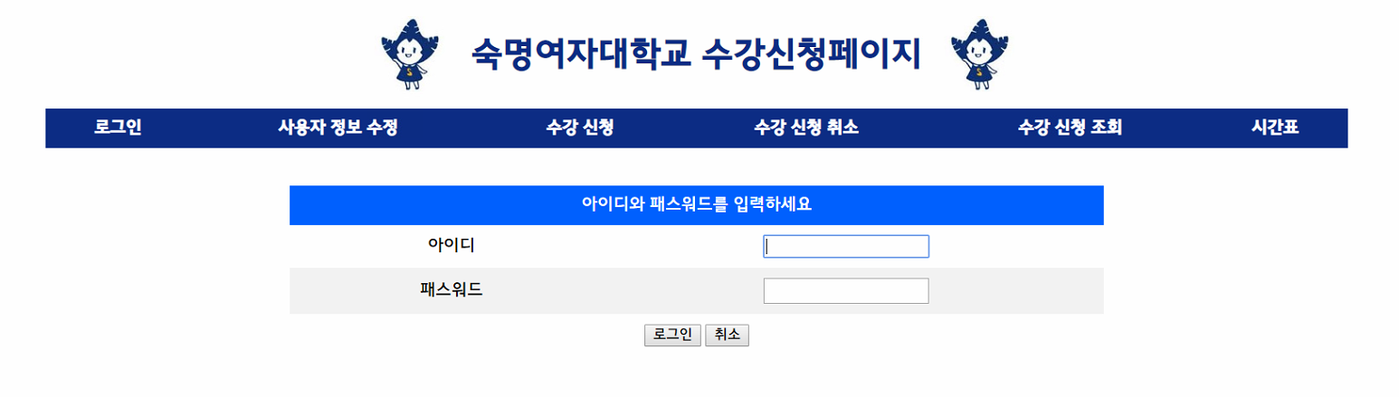

**<top.jsp> /*모든 페이지에서 include 됨*/**

<%@ page language="java" contentType="text/html; charset=UTF-8" pageEncoding="UTF-8"%>

<link href="http://fonts.googleapis.com/earlyaccess/jejugothic.css" rel="stylesheet">

<% String session_id = (String) session.getAttribute("user");

boolean isStudent = true;

String log;

if (session_id == null)

log = "<a href=login.jsp>로그인</a>";

else {

isStudent = (boolean) session.getAttribute("student");

log = "<a href=logout.jsp>로그아웃</a>";

}%>

<style> **/*글씨체 및 테이블 색*/**

*{

font-family: 'Jeju Gothic', sans-serif;

position: relative;

}

a {

color : #fff;

text-decoration : none;

font-family: 'Jeju Gothic', sans-serif;

}

a:visited{

color:#fff;

text-decoration : none;

font-family: 'Jeju Gothic', sans-serif;

}

h1{

color :rgb(13,45,132);

}

table {

border-collapse: collapse;

}

th, td {

align: center;

padding: 10px;

font-family: 'Jeju Gothic', sans-serif;

}

.menu td:hover{

background: #4d69b7;

}

</style>

<body>

<a style="color:black;" href="main.jsp"> **/*아래 테이블을 누르면 main.jsp로 이동하게 함*/**

<table align="center"> **/*가장 상단에 위치한 부분*/**

<tr>

<td><img src="images/snow.jpg" width="70px"></td>

<td><h1 align="center">숙명여자대학교 수강신청페이지</h1></td>

<td><img src="images/snow.jpg" width="70px"></td>

</tr>

</table>

</a>

<table class="menu" width="80%" align="center" bgcolor="#0d2d84" id="menu">

<td align="center"><b><%=log%></b></td>

<%

if(isStudent){ %> **/*학생이라면 아래 항목이 보이게 함*/**

<td align="center"><b><a href="update.jsp">사용자 정보 수정</span></b></td>

<td align="center"><b><a href="insert.jsp?col=0">수강 신청</b></td>

<td align="center"><b><a href="delete.jsp">수강 신청 취소</b></td>

<td align="center"><b><a href="select.jsp">수강 신청 조회</b></td>

<td align="center"><b><a href="student_time_table.jsp">시간표</b></td>

<%} else{

%> **/*교수라면 아래 항목이 보이게 함*/**

<td align="center"><b><a href="update.jsp">사용자 정보 수정</b></td>

<td align="center"><b><a href="insertCourse.jsp">강의 개설</b></td>

<td align="center"><b><a href="deleteCourse.jsp">강의 개설 취소</b></td>

<td align="center"><b><a href="updateCourse.jsp">강의 개설 조회</b></td>

<td align="center"><b><a href="professor_time_table.jsp">시간표</b></td>

<%} %>

</tr>

</table>

</body>

**<main.jsp> /*가장 상단에 위치한 ‘숙명여자대학교 수강신청페이지’누르면 나타나는 페이지*/**

<%@ page language="java" contentType="text/html; charset=UTF-8" pageEncoding="UTF-8"%>

<!DOCTYPE html>

<html>

<head> <meta charset="UTF-8">

<title>삼삼한조</title>

<link href="http://fonts.googleapis.com/earlyaccess/jejugothic.css" rel="stylesheet">

</head>

<body>

<%@include file="top.jsp"%>

<table width="75%" align="center" height="100%">

<% if (session_id != null) { %> **/*로그인시 “’아이디’님 방문을 환영합니다” 문구를 띄움*/**

<tr> <td align="center"><%=session_id%>님 방문을 환영합니다.</td> </tr>

<% } else { %> **/*로그인을 하지 않았을 시에 로그인을 하라는 문구를 띄움*/**

<tr> <td align="center">로그인한 후 사용하세요.</td> </tr>

<% } %>

</table> </body> </html>'

**<login.jsp> /*로그인페이지*/**

<%@ page language="java" contentType="text/html; charset=UTF-8" pageEncoding="UTF-8"%>

<!DOCTYPE html>

<html>

<head> <meta charset="UTF-8">

<title>수강신청 시스템 로그인</title>

<link href="http://fonts.googleapis.com/earlyaccess/jejugothic.css" rel="stylesheet">

<style**> /*글씨체 및 테이블 관련*/**

table {

border-collapse: collapse;

}

th, td {

align: center;

padding: 10px;

}

tr:nth-child(even){background-color: #f2f2f2}

th {

background-color: #0061ff;

color: white;

}

.pass{

font-family : gothic;

}

</style>

</head>

<body>

<%@ include file="top.jsp" %>

<br><br>

**/* 아이디/패스워드 입력하는 부분 */**

<table width="50%" align="center" bgcolor="#0061ff" >

<tr> <td style="color:white;"><div align="center">아이디와 패스워드를 입력하세요 </div></td>

</table>

<table width="50%" align="center">

<form method="post" action="login_verify.jsp">

<tr>

<td><div align="center">&nbsp;&nbsp;&nbsp;&nbsp;&nbsp;아이디</div></td>

<td><div align="center">

<input type="text" name="userID">

</div></td>

</tr>

<tr>

<td><div align="center">&nbsp;&nbsp;&nbsp;&nbsp;&nbsp;패스워드</div></td>

<td><div align="center">

<input type="password" name="userPassword" class="pass">

</div></td></tr>

<tr>

<td colspan=2><div align="center">

<INPUT TYPE="SUBMIT" NAME="Submit" VALUE="로그인">

<INPUT TYPE="RESET" VALUE="취소">

</div></td></tr>

</form>

</table>

</body>

</html>

**<logout.jsp> /*로그아웃 시*/**

<%@ page contentType="text/html; charset=UTF-8" %>

<% session.invalidate(); %>

<script> **/*로그아웃시 알림창 띄우고 메인화면으로 전환*/**

alert("로그아웃 되었습니다.");

location.href="main.jsp";

</script>

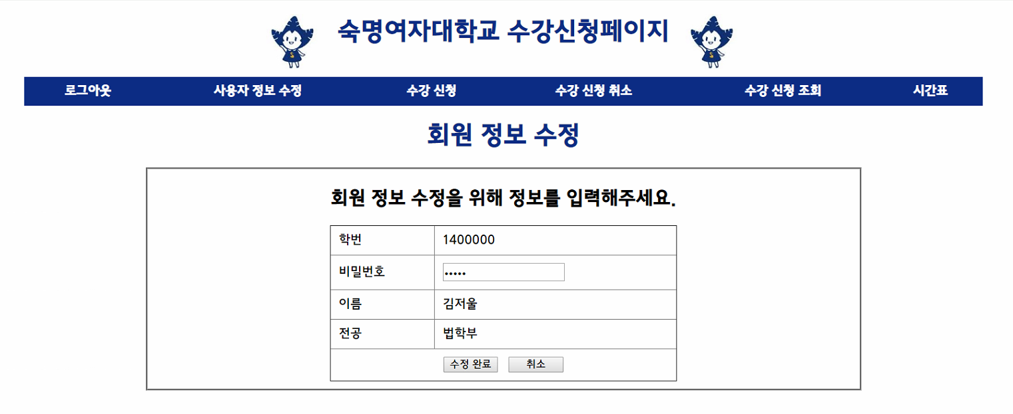

**<update.jsp> /*교수&학생 - 사용자 정보수정 페이지*/**

<%@ page contentType="text/html; charset=UTF-8"%>

<%@ page import="java.sql.*"%>

<%@ include file="dbConfig.jsp" %>

<html>

<head><title>수강신청 사용자 정보 수정</title>

<style>

#userpw{

font-family : gothic;

}

</style>

</head>

<body>

<%@ include file="top.jsp" %>

<div style="width:60%; margin : 0 auto;">

<div id="container">

<div>

<h1 align = "center"> **/*소제목*/**

<span>회원 정보 수정</span>

</h1>

</div>

<div id="content" class="login">

<div class="login_box">

<form method="post" action="update_verify.jsp">

<fieldset>

<div width="40%">

<h2 align="center">회원 정보 수정을 위해 정보를 입력해주세요.</h2>

<table align="center" width="50%" border="center">

<%

String pwd = null;

String name = null;

String major = null;

String mySQL = null;

ResultSet rs;

Statement stmt = myConn.createStatement();

if(session_id==null){ **/*로그인 안했으면 알림창과 함께 로그인페이지로 전환*/**

%>

<script>

alert("로그인이 필요합니다.");

location.href = "login.jsp";

</script>

<%

}else{ **/*로그인한 상태일때*/**

if(isStudent){ **/*학생*/**

mySQL = "select s_pwd,s_name, s_major from student where s_id='" + session_id + "'";

rs = stmt.executeQuery(mySQL);

if(rs != null){

if(rs.next()){

pwd = rs.getString("s_pwd");

name = rs.getString("s_name");

major = rs.getString("s_major");

}

}

} else{ **/*교수*/**

mySQL = "select p_pwd, p_name, p_major from professor where p_id='" + session_id + "'";

rs = stmt.executeQuery(mySQL);

if(rs != null){

if(rs.next()){

pwd = rs.getString("p_pwd");

name = rs.getString("p_name");

major = rs.getString("p_major");

}

}

}

}

%>

<tbody> **/*회원정보수정 관련 테이블에 기존의 정보를 불러옴*/**

<tr>

<td width="30%">학번</td>

<td width="70%" class="input"><%=session_id %><input type="hidden"

id ="userid" name="userid" title="아이디" value="<%=session_id %>"

/></td>

</tr>

<tr>

<td>비밀번호</td>

<td class="input"><input type="password" id="userpw"

name="userpw" title="비밀번호"

value="<%=pwd%>"/></td>

</tr>

<tr>

<td>이름</td>

<td class="input"><%=name %><input type="hidden" id="usermajor"

name="usermajor" title="이름" value="<%=name %>"

readonly/></td>

</tr>

<tr>

<td>전공</td>

<td class="input"><%=major %><input type="hidden" id="usermajor"

name="usermajor" title="전공" value="<%=major %>"

readonly/></td>

</tr>

<tr>

<td align="center" colspan="2"><input type="submit" value="수정 완료">&nbsp;&nbsp;&nbsp;<input type="reset" value="취소" style="width :70px;"></td>

</tr>

</tbody>

</table>

</div>

</fieldset>

<%

stmt.close();

myConn.close();

%>

</form>

</div>

</div>

</div>

</div>

</body>

</html>

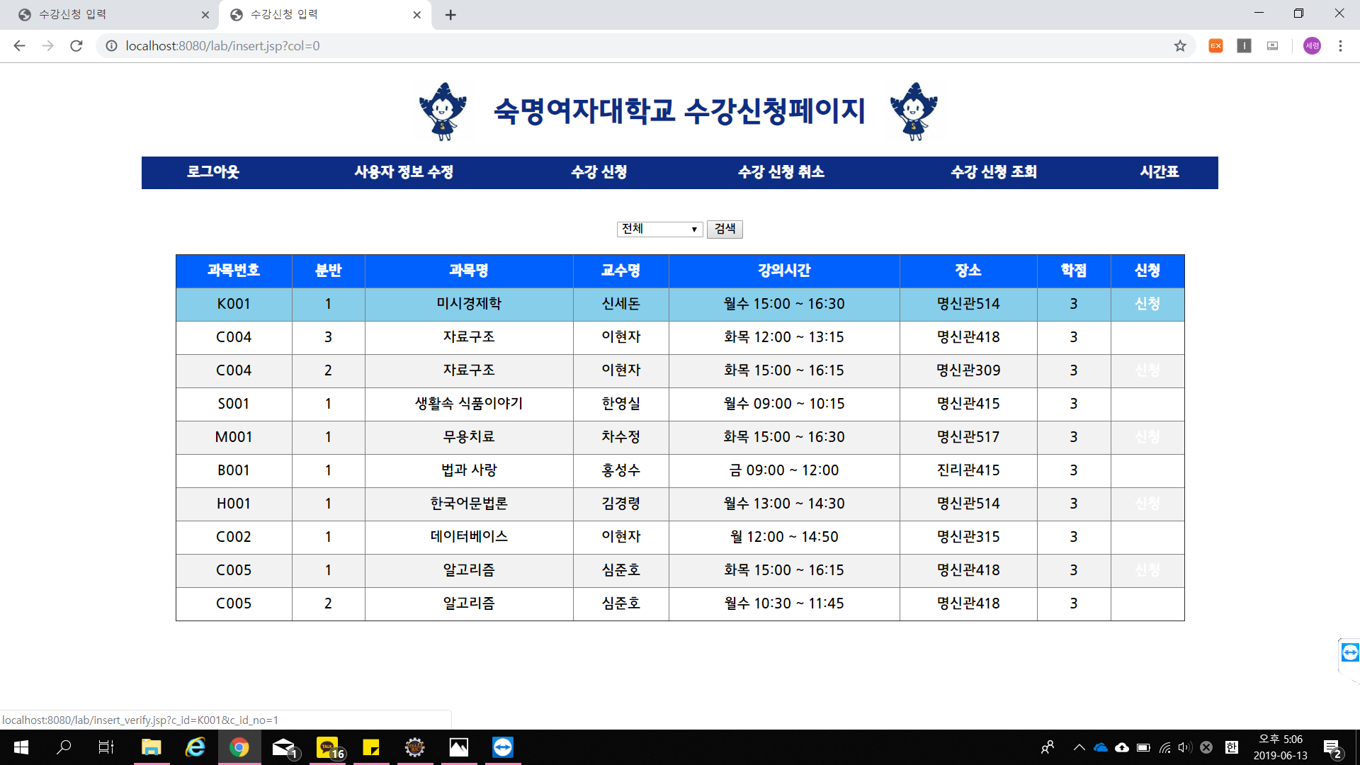

**<insert.jsp> /*학생 – 수강신청*/**

<%@ page contentType="text/html; charset=UTF-8"%>

<%@ include file="dbConfig.jsp" %>

<!DOCTYPE html>

<html>

<head>

<meta charset="EUC-KR">

<title>수강신청 입력</title>

<style> **/*테이블 스타일과 글씨체 스타일 지정*/**

table {

border-collapse: collapse;

}

th, td {

align: center;

padding: 10px;

font-family: 'Jeju Gothic', sans-serif;

}

*{

font-family: 'Jeju Gothic', sans-serif;

}

tr:nth-child(even){background-color: #f2f2f2}

th {

background-color: #0061ff;

color: white;

}

</style>

</head>

<body>

<%@ include file="top.jsp" %>

<% if(session_id==null) response.sendRedirect("login.jsp"); %>

<% String keyfield= request.getParameter("col"); %>

<br>

<br>

<DIV align ="center">

<FORM name='frm' method='GET' action='./insert.jsp'>

<SELECT name='col'>  **/*전공별로 과목을 볼 수 있게 드롭다운메뉴*/**

<OPTION value='0'>전체</OPTION>

<OPTION value='1'<%=keyfield.equals("1")?"selected":""%>>컴퓨터과학과</OPTION>

<OPTION value='2'<%=keyfield.equals("2")?"selected":""%>>통계학과</OPTION>

<OPTION value='3'<%=keyfield.equals("3")?"selected":""%>>법학부</OPTION>

<OPTION value='4'<%=keyfield.equals("4")?"selected":""%>>경제학부</OPTION>

<OPTION value='5'<%=keyfield.equals("5")?"selected":""%>>무용과</OPTION>

<OPTION value='6'<%=keyfield.equals("6")?"selected":""%>>식품영양학과</OPTION>

<OPTION value='7'<%=keyfield.equals("7")?"selected":""%>>작곡과</OPTION>

<OPTION value='8'<%=keyfield.equals("8")?"selected":""%>>한국어문학부</OPTION>

<OPTION value='9'<%=keyfield.equals("9")?"selected":""%>>환경디자인과</OPTION>

</SELECT>

<button type='submit'>검색</button>

</FORM>

<DIV style='clear: both;'></DIV>

</DIV>

<table width="75%" align="center" border>

<br>

**/*수강신청 관련 테이블*/**

<tr><th>과목번호</th><th>분반</th><th>과목명</th><th>교수명</th><th>강의시간</th><th>장소</th><th>학점</th><th>신청</th>

<%

String [] major = {"모두", "컴퓨터과학과", "통계학과", "법학부", "경제학부", "무용과", "식품영양학과", "작곡과", "한국어문학부", "환경디자인과"};

int index = Integer.parseInt(keyfield);

Statement stmt = null;

try {

stmt = myConn.createStatement();

}catch(SQLException ex){

System.err.println("SQLException : " + ex.getMessage());

}

String mySQL = "SELECT c.c_id, c.c_id_no, c.c_name, c.c_unit, p.p_name, t.t_day, t.t_startTime, t.t_endTime, t.t_where FROM course c, teach t, professor p WHERE c.c_id = t.c_id AND c.c_id_no = t.c_id_no AND c.c_id=t.c_id AND p.p_id = t.p_id AND (c.c_id, c.c_id_no) NOT IN (SELECT c_id, c_id_no FROM enroll WHERE s_id = '" + session_id + "')";

if(index!=0){

mySQL = mySQL + " AND p.p_major='" + major[index] + "'";

}

ResultSet rs = stmt.executeQuery(mySQL);

int i=0;

if(rs != null){

while(rs.next()){

i++;

String c_id = rs.getString("c_id");

int c_id_no = rs.getInt("c_id_no");

String c_name = rs.getString("c_name");

int c_unit = rs.getInt("c_unit");

String p_name = rs.getString("p_name");

String t_day = rs.getString("t_day");

String t_startTime = rs.getString("t_startTime");

String t_endTime = rs.getString("t_endTime");

String t_where = rs.getString("t_where");

String startTime_hh = t_startTime.substring(0,2);

String startTime_min = t_startTime.substring(2,4);

String endTime_hh = t_endTime.substring(0,2);

String endTime_min = t_endTime.substring(2,4);

String time = t_day + " " + startTime_hh + ":" + startTime_min + " ~ " + endTime_hh + ":" + endTime_min;

if(i%2==0){

%> **/*테이블의 각 행에 마우스 오버되면 색이 변하는 효과*/**

<tr onmouseover="this.style.background='skyblue'" onmouseout="this.style.background='white'">

<% } else{

%>

<tr onmouseover="this.style.background='skyblue'" onmouseout="this.style.background='#f2f2f2'">

<% }%>

<td align="center"><%=c_id %></td><td align="center"><%=c_id_no %></td>

<td align="center"><%=c_name %></td><td align="center"><%=p_name %></td>

<td align="center"><%=time %></td><td align="center"><%=t_where %></td><td align="center"><%=c_unit %></td>

<td align="center"><a href="insert_verify.jsp?c_id=<%=c_id %>&c_id_no=<%=Integer.toString(c_id_no)%>">신청</a></td>

</tr>

<%

}

} else{ **/*개설된 강의가 없을때 나타나는 글*/**

%>

<tr> <td align="center">강의가 없습니다.</td> </tr>

<%

}

stmt.close();

myConn.close();

%>

</table>

</body>

</html>

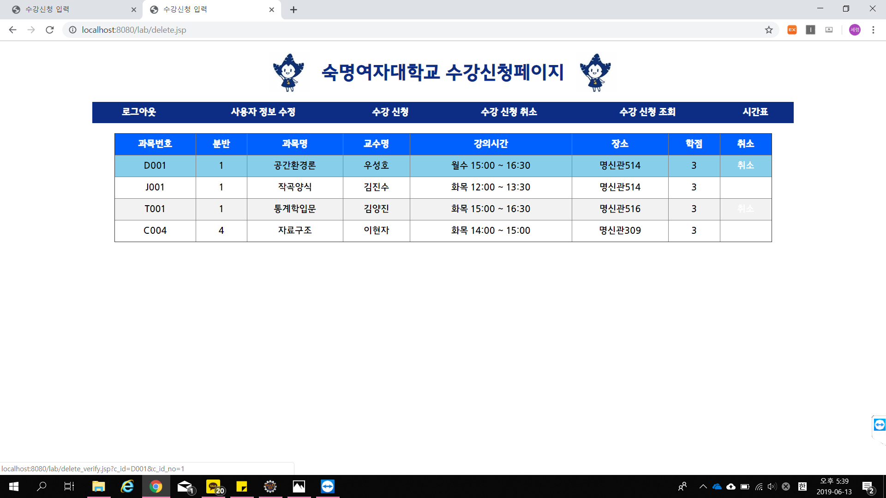

**<delete.jsp>/*학생 – 수강신청취소*/**

<%@ page contentType="text/html; charset=UTF-8"%>

<%@ include file="dbConfig.jsp" %>

<!DOCTYPE html>

<html>

<head>

<meta charset="EUC-KR">

<title>수강신청 취소</title>

<style> **/*테이블 및 글씨체 관련 스타일*/**

table {

border-collapse: collapse;

}

th, td {

align: center;

padding: 10px;

font-family: 'Jeju Gothic', sans-serif;

}

*{

font-family: 'Jeju Gothic', sans-serif;

}

tr:nth-child(even){background-color: #f2f2f2}

th {

background-color: #0061ff;

color: white;

}

</style>

</head>

<body>

<%@ include file="top.jsp" %>

<% if(session_id==null) response.sendRedirect("login.jsp"); %>

<table width="75%" align="center" border> **/*수강신청취소 관련 테이블*/**

<br>

<tr><th>과목번호</th><th>분반</th><th>과목명</th><th>교수명</th><th>강의시간</th><th>장소</th><th>학점</th><th>취소</th>

<%

Statement stmt = null;

try {

stmt = myConn.createStatement();

}catch(SQLException ex){

System.err.println("SQLException : " + ex.getMessage());

}

String mySQL = "SELECT c.c_id, c.c_id_no, c.c_name, c.c_unit, p.p_name, t.t_day, t.t_startTime, t.t_endTime, t.t_where FROM course c, teach t, professor p WHERE c.c_id = t.c_id AND c.c_id_no = t.c_id_no AND c.c_id=t.c_id AND p.p_id = t.p_id AND (c.c_id, c.c_id_no) IN (SELECT c_id, c_id_no FROM enroll WHERE s_id = '" + session_id + "')";

ResultSet rs = stmt.executeQuery(mySQL);

if(rs != null){

int i=0;

while(rs.next()){

i++;

String c_id = rs.getString("c_id");

int c_id_no = rs.getInt("c_id_no");

String c_name = rs.getString("c_name");

int c_unit = rs.getInt("c_unit");

String p_name = rs.getString("p_name");

String t_day = rs.getString("t_day");

String t_startTime = rs.getString("t_startTime");

String t_endTime = rs.getString("t_endTime");

String t_where = rs.getString("t_where");

String startTime_hh = t_startTime.substring(0,2);

String startTime_min = t_startTime.substring(2,4);

String endTime_hh = t_endTime.substring(0,2);

String endTime_min = t_endTime.substring(2,4);

String time = t_day + " " + startTime_hh + ":" + startTime_min + " ~ " + endTime_hh + ":" + endTime_min;

if(i%2==0){

%> **/*각 행마다 마우스 오버하면 색을 변환하는 효과*/**

<tr onmouseover="this.style.background='skyblue'" onmouseout="this.style.background='white'">

<% } else{

%>

<tr onmouseover="this.style.background='skyblue'" onmouseout="this.style.background='#f2f2f2'">

<% }%>

<td align="center"><%=c_id %></td><td align="center"><%=c_id_no %></td>

<td align="center"><%=c_name %></td><td align="center"><%=p_name %></td>

<td align="center"><%=time %></td><td align="center"><%=t_where %></td><td align="center"><%=c_unit %></td>

<td align="center"><a href="delete_verify.jsp?c_id=<%=c_id %>&c_id_no=<%=c_id_no %>">취소</a></td>

</tr>

<%

}

} else{ **/*신청한 강의가 없는 경우 나타나는 문구*/**

%>

<tr> <td align="center">신청한 강의가 없습니다.</td> </tr>

<%

}

stmt.close();

myConn.close();

%>

</table>

</body>

</html>

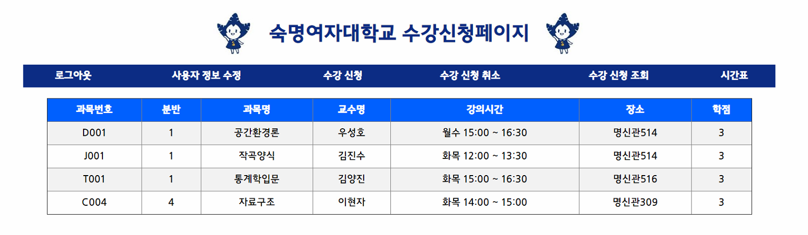

**<select.jsp> /*학생 – 수강신청조회*/**

<%@ page contentType="text/html; charset=UTF-8"%>

<%@ include file="dbConfig.jsp" %>

<!DOCTYPE html>

<html>

<head>

<meta charset="EUC-KR">

<title>수강신청 조회</title>

<style> **/*테이블 및 글씨체 관련 스타일*/**

table {

border-collapse: collapse;

}

th, td {

align: center;

padding: 10px;

font-family: 'Jeju Gothic', sans-serif;

}

*{

font-family: 'Jeju Gothic', sans-serif;

}

tr:nth-child(even){background-color: #f2f2f2}

th {

background-color: #0061ff;

color: white;

}

</style>

</head>

<body>

<%@ include file="top.jsp" %>

<% if(session_id==null) response.sendRedirect("login.jsp"); %>

<table width="75%" align="center" border> **/*자신이 신청한 과목 조회*/**

<br>

<tr><th>과목번호</th><th>분반</th><th>과목명</th><th>교수명</th><th>강의시간</th><th>장소</th><th>학점</th>

<%

Statement stmt = null;

try {

stmt = myConn.createStatement();

}catch(SQLException ex){

System.err.println("SQLException : " + ex.getMessage());

}

String mySQL = "SELECT c.c_id, c.c_id_no, c.c_name, c.c_unit, p.p_name, t.t_day, t.t_startTime, t.t_endTime, t.t_where FROM course c, teach t, professor p WHERE c.c_id = t.c_id AND c.c_id_no = t.c_id_no AND c.c_id=t.c_id AND p.p_id = t.p_id AND (c.c_id, c.c_id_no) IN (SELECT c_id, c_id_no FROM enroll WHERE s_id = '" + session_id + "')";

ResultSet rs = stmt.executeQuery(mySQL);

if(rs != null){

while(rs.next()){

String c_id = rs.getString("c_id");

int c_id_no = rs.getInt("c_id_no");

String c_name = rs.getString("c_name");

int c_unit = rs.getInt("c_unit");

String p_name = rs.getString("p_name");

String t_day = rs.getString("t_day");

String t_startTime = rs.getString("t_startTime");

String t_endTime = rs.getString("t_endTime");

String t_where = rs.getString("t_where");

String startTime_hh = t_startTime.substring(0,2);

String startTime_min = t_startTime.substring(2,4);

String endTime_hh = t_endTime.substring(0,2);

String endTime_min = t_endTime.substring(2,4);

String time = t_day + " " + startTime_hh + ":" + startTime_min + " ~ " + endTime_hh + ":" + endTime_min;

%>

<tr>

<td align="center"><%=c_id %></td><td align="center"><%=c_id_no %></td>

<td align="center"><%=c_name %></td><td align="center"><%=p_name %></td>

<td align="center"><%=time %></td><td align="center"><%=t_where %></td><td align="center"><%=c_unit %></td>

</tr>

<%

}

} else{ **/*신청한 강의가 없는 경우 다음 문구를 나타냄*/**

%>

<tr> <td align="center">강의가 없습니다.</td> </tr>

<%

}

stmt.close();

myConn.close();

%>

</table>

</body>

</html>

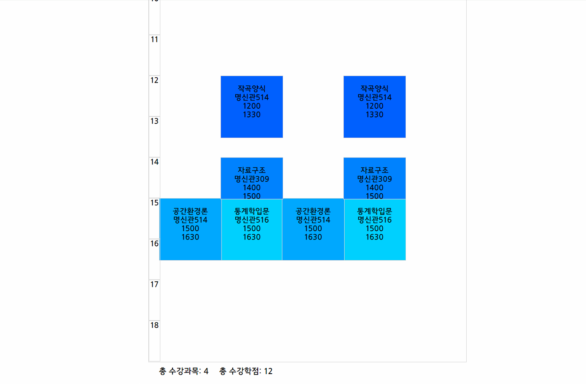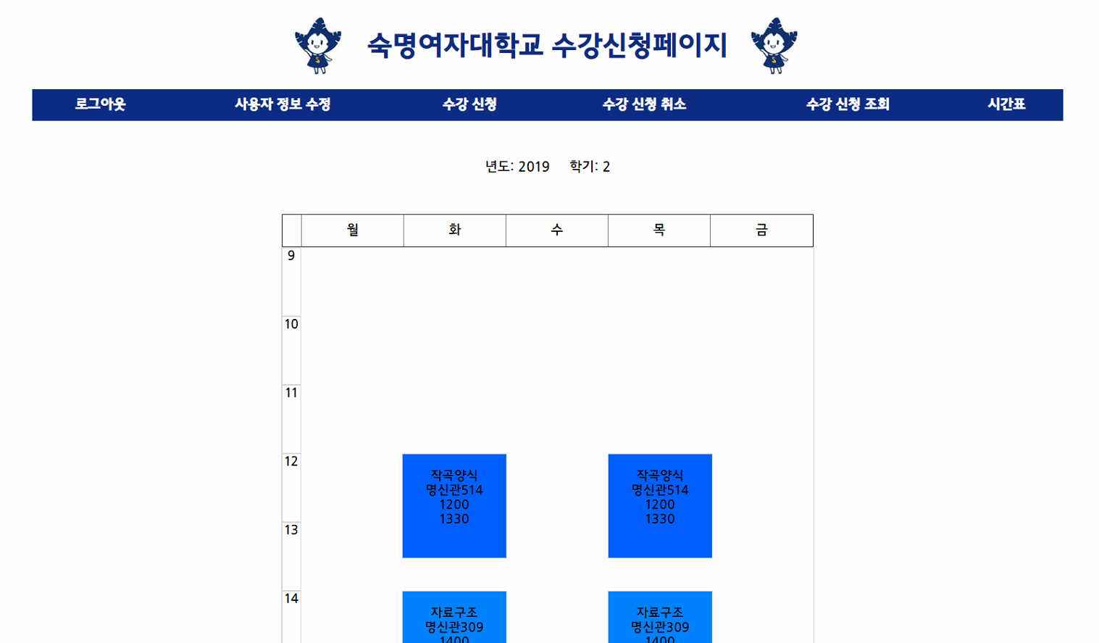

**<student_time_table.jsp> /*학생 – 시간표*/**

<%@ page language="java" contentType="text/html; charset=UTF-8"

pageEncoding="UTF-8"%>

<%@ page import="java.sql.*"%>

<%@ include file="dbConfig.jsp" %>

<!DOCTYPE html>

<html>

<head>

<meta http-equiv="Content-Type" content="text/html; charset=UTF-8">

<link href="http://fonts.googleapis.com/earlyaccess/jejugothic.css" rel="stylesheet">

<title>시간표</title>

<style> **/*시간표처럼 보이게 하기 위한 테이블, div 관련 스타일 및 글씨체*/**

.table_style1 {

width: 750px;

margin-left: auto;

margin-right: auto;

font-family: 'Jeju Gothic', sans-serif;

}

.table_style1{

width: 620px;

margin-top: 20px;

text-align: center;

}

div{

border: 1px solid;

text-align: center;

font-family: 'Jeju Gothic', sans-serif;

}

option{

font-family: 'Jeju Gothic', sans-serif;

}

.schedule {

position: relative;

width: 620px;

margin-left: auto;

margin-right: auto;

border-color: #D8D8D8;

font-size:15px;

}

.time{

width:20px;

height:78px;

border-color: #D8D8D8;

}

.course{

width: 120px;

position: absolute;

border-color: #D8D8D8;

}

</style>

</head>

<body>

<%@ include file="top.jsp" %>

<%! **/*요일을 받아내는 함수*/**

public int getDayValue(String str){

if(str.equals("월"))

return 0;

else if(str.equals("화"))

return 1;

else if(str.equals("수"))

return 2;

else if(str.equals("목"))

return 3;

else if(str.equals("금"))

return 4;

else return -1;

}

%>

<% if(session_id == null) response.sendRedirect("login.jsp"); %>

<%

String studentID = session_id;

String date = (new java.util.Date()).toLocaleString();

int year = Integer.parseInt(date.substring(0,4)); int semester = Integer.parseInt(date.substring(6,7));

if(semester>=11 && year<=4)

semester = 1;

else semester = 2;

int totalEnrolledClass = 0;

int totalEnrolledUnit = 0;

String color[] = {"#00d0ff", "#00a9ff", "#0083ff", "#0061ff", "#002aff", "#3b00ff", "#00ffff", "#2252d6"};

Statement stmt = myConn.createStatement();

String mySQL = "select * from enroll where s_id = '" + studentID + "' and e_year = " + year + " and e_semester = " + semester;

ResultSet myResultSet = stmt.executeQuery(mySQL);

%>

<table align="center" class="table_style1"> **/*년도와 학기를 출력*/**

<tr>

<td><pre>년도: <%=year %> 학기: <%=semester %></pre></td></tr></table>

<script>

document.getElementById("yearSelect").value = <%= year%>;

document.getElementById("semesterSelect").value = <%= semester %>;

</script>

<table border= "1" class="table_style1"> **/*시간표 요일부분*/**

<tr><td width="2px"></td><td>월</td><td>화</td><td>수</td><td>목</td><td>금</td></tr>

</table>

<div class="schedule">

<%

int endHr = 14;

int y = 0;

while(myResultSet.next() != false){

String c_id="", c_id_no="", c_name="", t_day="", t_startTime="", t_endTime="", t_where="";

int c_unit=0;

c_id = myResultSet.getString("c_id");

c_id_no = myResultSet.getString("c_id_no");

Statement stmt2 = myConn.createStatement();

String mySQL2 = "select * from course where c_id = '" + c_id + "' and c_id_no = '" + c_id_no + "'";

ResultSet myResultSet2 = stmt2.executeQuery(mySQL2);

if(myResultSet2.next()){

c_name = myResultSet2.getString("c_name");

c_unit = myResultSet2.getInt("c_unit");

}else{

%>course table을 불러올 수 없음<%

break;

}

mySQL2 = "select * from teach where c_id='" + c_id + "' and c_id_no = '" + c_id_no + "' and t_year = " + year + " and t_semester = " + semester;

myResultSet2 = stmt2.executeQuery(mySQL2);

if(myResultSet2.next()){

t_day = myResultSet2.getString("t_day");

t_startTime = myResultSet2.getString("t_startTime");

t_endTime = myResultSet2.getString("t_endTime");

t_where = myResultSet2.getString("t_where");

}else{

%>teach table을 불러올 수 없음<%

break;

}

**/* 강의 시작시간, 종료시간으로 칸 너비 계산*/**

int hr = Integer.parseInt(t_startTime.substring(0,2))*60;

int min = Integer.parseInt(t_startTime.substring(2,4));

int startTime = (hr+min-540)/15;

if(endHr < hr/60)

endHr = hr/60 + 3;

hr = Integer.parseInt(t_endTime)/100*60;

min = Integer.parseInt(t_endTime)%100;

int endTime = (hr+min-540)/15;

int startPos = (startTime)*20;

int height = (endTime - startTime)*20;

int len = t_day.length();

for(int i=0; i<len; i+=1){

int dayPos = 20 + 120*getDayValue(t_day.substring(i, i+1));

%><div class="course" style="top:<%=startPos%>px; left:<%=dayPos%>px; height:<%=height%>px;

background-color:<%=color[totalEnrolledClass%8]%>">

<br><%=c_name%><br><%=t_where%><br><%=t_startTime%><br><%=t_endTime%>

</div><%

}

totalEnrolledClass += 1;

totalEnrolledUnit += c_unit;

}

for(int i=9; i<=endHr; i++){%>

<div class="time" style="top:<%=y%>; left:0;"><%=i%></div><%

y += 80;

}

%>

</div>

<table> **/*총 수강과목수와 총 수강학점 수를 출력*/**

<tr><td width= "65%"></td><td>총 수강과목: <%= totalEnrolledClass %></td><td>총 수강학점: <%= totalEnrolledUnit %></td></tr>

</table>

</body>

</html>

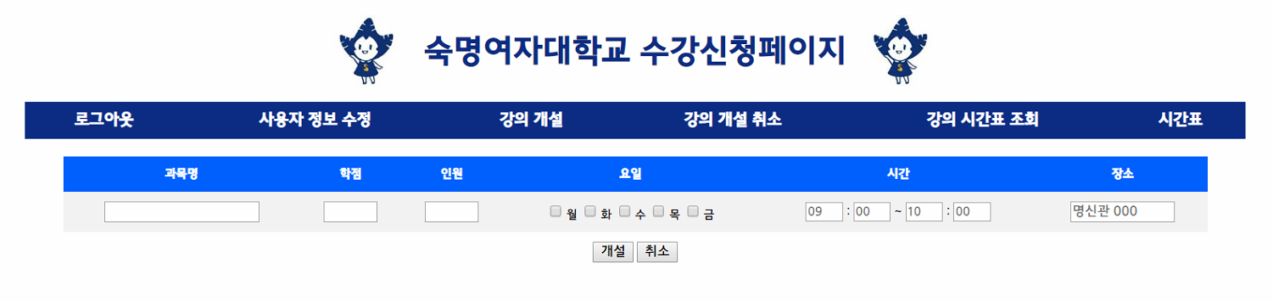

**<insertCourse.jsp> /*교수 – 강의개설*/**

<%@ page contentType="text/html; charset=UTF-8"%>

<%@ include file="dbConfig.jsp" %>

<!DOCTYPE html>

<html>

<head>

<meta charset="EUC-KR">

<title>강의 개설</title>

<style> **/*테이블관련 디자인 및 글씨체*/**

table {

border-collapse: collapse;

}

th, td {

align: center;

padding: 10px;

font-family: 'Jeju Gothic', sans-serif;

}

*{

font-family: 'Jeju Gothic', sans-serif;

}

tr:nth-child(even){background-color: #f2f2f2}

th {

background-color: #0061ff;

color: white;

}

</style>

</head>

<body>

<%@ include file="top.jsp" %>

<% if(session_id==null) response.sendRedirect("login.jsp"); %>

<table width="75%" align="center" id="p_insert_table" style="font-size:12px**"**>**/*강의개설 형식의 테이블*/**

<br>

<tr>

<th style="padding-top: 1%; padding-bottom: 1%;">과목명</th>

<th>학점</th>

<th>인원</th>

<th>요일</th>

<th>시간</th>

<th>장소</th>

</tr>

<tr></tr><tr></tr><tr></tr>

<tr></tr><tr></tr><tr></tr>

<tr>

<form action="insertCourse_verify.jsp" method="post">

<td align="center"><input type="text" name="class_name" id="in"></td>

<td align="center"><input type="text" style="width:50px;" name="class_unit" id="in"></td>

<td align="center"><input type="text" name="class_max" style="width:50px;" id="in"></td>

<td align="center">

<input type="checkbox" name="class_day" id="day" value="mon">월

<input type="checkbox" name="class_day" id="day" value="tue">화

<input type="checkbox" name="class_day" id="day" value="wed">수

<input type="checkbox" name="class_day" id="day" value="thu">목

<input type="checkbox" name="class_day" id="day" value="fri">금

</td>

<td align="center">

<input type="text" name="class_st_h" id="time" style="font-size: 1em; width:25pt;" placeholder="09">

<input type="text" name="class_st_m" id="time" style="font-size: 1em; width:25pt;" placeholder="00">

~

<input type="text" name="class_end_h" id="time" style="font-size: 1em; width:25pt;" placeholder="10">

:

<input type="text" name="class_end_m" id="time" style="font-size: 1em; width:25pt;" placeholder="00">

</td>

<td align="center"><input type="text" name="class_place" id="in" style="width:100px" placeholder="명신관 000"></td>

</tr>

<tr></tr>

<tr></tr>

<tr>

<td colspan="6" align="center"><input type="submit" value="개설" id="in_b">

<input type="reset" value="취소" id="in_b">

</td>

</form>

</tr>

</table>

</body>

</html>

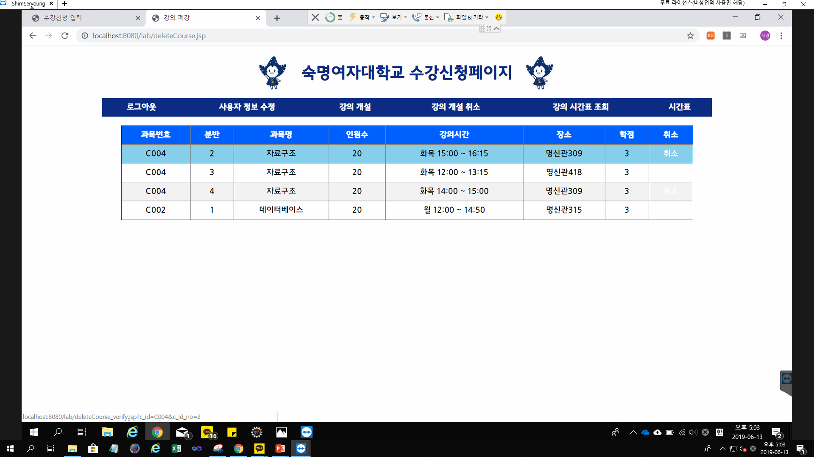

**<deleteCourse.jsp> /*교수 - 강의 개설 취소*/**

<%@ page contentType="text/html; charset=UTF-8"%>

<%@ include file="dbConfig.jsp" %>

<!DOCTYPE html>

<html>

<head>

<meta charset="EUC-KR">

<title>강의 폐강</title>

<style>

table {

border-collapse: collapse;

}

th, td {

align: center;

padding: 10px;

font-family: 'Jeju Gothic', sans-serif;

}

*{

font-family: 'Jeju Gothic', sans-serif;

}

tr:nth-child(even){background-color: #f2f2f2}

th {

background-color: #0061ff;

color: white;

}

</style>

</head>

<body>

<%@ include file="top.jsp" %>

<% if(session_id==null) response.sendRedirect("login.jsp"); %>

<table width="75%" align="center" border> **/*개설한 강의가 보여질 테이블*/**

<br>

<tr><th>과목번호</th><th>분반</th><th>과목명</th><th>인원수</th><th>강의시간</th><th>장소</th><th>학점</th><th>신청인원</th><th>취소</th>

<%

Statement stmt = null;

Statement stmt2 = null;

try {

stmt = myConn.createStatement();

stmt2 = myConn.createStatement();

}catch(SQLException ex){

System.err.println("SQLException : " + ex.getMessage());

}

String mySQL = "SELECT c.c_id, c.c_id_no, c.c_name, c.c_unit, t.t_day, t.t_startTime, t.t_endTime, t.t_where, t.t_max FROM course c, teach t, professor p WHERE c.c_id = t.c_id AND c.c_id_no = t.c_id_no AND p.p_id = t.p_id AND (c.c_id, c.c_id_no) IN (SELECT c_id, c_id_no FROM teach WHERE p_id = '" + session_id + "')";

ResultSet rs = stmt.executeQuery(mySQL);

if(rs != null){

int i=0;

while(rs.next()){

i++;

String c_id = rs.getString("c_id");

int c_id_no = rs.getInt("c_id_no");

String c_name = rs.getString("c_name");

int c_unit = rs.getInt("c_unit");

String t_day = rs.getString("t_day");

String t_startTime = rs.getString("t_startTime");

String t_endTime = rs.getString("t_endTime");

String t_where = rs.getString("t_where");

int t_max = rs.getInt("t_max");

String startTime_hh = t_startTime.substring(0,2);

String startTime_min = t_startTime.substring(2,4);

String endTime_hh = t_endTime.substring(0,2);

String endTime_min = t_endTime.substring(2,4);

String time = t_day + " " + startTime_hh + ":" + startTime_min + " ~ " + endTime_hh + ":" + endTime_min;

String mySQL2="select COUNT(*) as total from enroll where c_id='"+c_id+"' and c_id_no="+c_id_no;

ResultSet rs2 = stmt2.executeQuery(mySQL2);

int total = 0;

if(rs2 != null){

rs2.next();

total = rs2.getInt("total");

}

if(i%2==0){

%> **/*각 행마다 마우스를 올리면 색이 변하는 효과*/**

<tr onmouseover="this.style.background='skyblue'" onmouseout="this.style.background='white'">

<% } else{

%>

<tr onmouseover="this.style.background='skyblue'" onmouseout="this.style.background='#f2f2f2'">

<% }%>

<td align="center"><%=c_id %></td><td align="center"><%=c_id_no %></td>

<td align="center"><%=c_name %></td><td align="center"><%=t_max %></td>

<td align="center"><%=time %></td><td align="center"><%=t_where %></td><td align="center"><%=c_unit %></td>

<td align="center"><%=total %></td>

<td align="center"><a href="deleteCourse_verify.jsp?c_id=<%=c_id %>&c_id_no=<%=c_id_no %>">취소</a></td>

</tr>

<%

}

} else{

%>

<tr> <td align="center">개설한 강의가 없습니다.</td> </tr>

<%

}

stmt.close();

myConn.close();

%>

</table>

</body>

</html>



**<updateCourse.jsp> /*교수 – 강의 개설 조회*/**

<%@ page contentType="text/html; charset=UTF-8"%>

<%@ include file="dbConfig.jsp" %>

<!DOCTYPE html>

<html>

<head>

<meta charset="EUC-KR">

<title>강의 조회 및 변경</title>

<style>

table {

border-collapse: collapse;

}

th, td {

align: center;

padding: 10px;

font-family: 'Jeju Gothic', sans-serif;

}

*{

font-family: 'Jeju Gothic', sans-serif;

}

tr:nth-child(even){background-color: #f2f2f2}

th {

background-color: #0061ff;

color: white;

}

</style>

</head>

<body>

<%@ include file="top.jsp" %>

<% if(session_id==null) response.sendRedirect("login.jsp"); %>

<table width="75%" align="center" border> **/*개설한 강의 테이블 볼 수 있고 인원수 변경가능*/**

<br>

<tr><th>과목번호</th><th>분반</th><th>과목명</th><th>인원수</th><th>강의시간</th><th>장소</th><th>학점</th><th>신청인원</th><th>변경</th>

<%

Statement stmt = null;

Statement stmt2 = null;

try {

stmt = myConn.createStatement();

stmt2 = myConn.createStatement();

}catch(SQLException ex){

System.err.println("SQLException : " + ex.getMessage());

}

String mySQL = "SELECT c.c_id, c.c_id_no, c.c_name, c.c_unit, t.t_day, t.t_startTime, t.t_endTime, t.t_where, t.t_max FROM course c, teach t, professor p WHERE c.c_id = t.c_id AND c.c_id_no = t.c_id_no AND p.p_id = t.p_id AND (c.c_id, c.c_id_no) IN (SELECT c_id, c_id_no FROM teach WHERE p_id = '" + session_id + "')";

ResultSet rs = stmt.executeQuery(mySQL);

if(rs != null){

int i=0;

while(rs.next()){

i++;

String c_id = rs.getString("c_id");

int c_id_no = rs.getInt("c_id_no");

String c_name = rs.getString("c_name");

int c_unit = rs.getInt("c_unit");

String t_day = rs.getString("t_day");

String t_startTime = rs.getString("t_startTime");

String t_endTime = rs.getString("t_endTime");

String t_where = rs.getString("t_where");

int t_max = rs.getInt("t_max");

String startTime_hh = t_startTime.substring(0,2);

String startTime_min = t_startTime.substring(2,4);

String endTime_hh = t_endTime.substring(0,2);

String endTime_min = t_endTime.substring(2,4);

String time = t_day + " " + startTime_hh + ":" + startTime_min + " ~ " + endTime_hh + ":" + endTime_min;

String mySQL2="select COUNT(*) as total from enroll where c_id='"+c_id+"' and c_id_no="+c_id_no;

ResultSet rs2 = stmt2.executeQuery(mySQL2);

int total = 0;

if(rs2 != null){

rs2.next();

total = rs2.getInt("total");

}

if(i%2==0){

%> **/*각 행위에 마우스를 올리면 행마다 색이 변함*/**

<tr onmouseover="this.style.background='skyblue'" onmouseout="this.style.background='white'">

<form action="updateCourse_verify.jsp" method="post" name="updateFrm">

<% } else{

%>

<tr onmouseover="this.style.background='skyblue'" onmouseout="this.style.background='#f2f2f2'">

<form action="updateCourse_verify.jsp" method="post" name="updateFrm">

<% }%>

<td align="center"><input type="hidden" name="c_id" value="<%=c_id %>"><%=c_id %></td>

<td align="center"><input type="hidden" name="c_id_no" value="<%=c_id_no%>"><%=c_id_no %></td>

<td align="center"><input type="hidden" name="c_name" value="<%=c_name%>"><%=c_name %></td> **/*인원수 변경이 가능하도록 <input> 이용*/**

<td align="center"><input type="text" name="t_max" id = "t_max" value="<%=t_max %>" size="5">명</td>

<td align="center"><input type="hidden" name="time" value="<%=time%>"><%=time %></td>

<td align="center"><input type="hidden" name="t_where" value="<%=t_where%>"><%=t_where %></td>

<td align="center"><input type="hidden" name="c_unit" value="<%=c_unit%>"><%=c_unit %></td>

<td align="center"><input type="hidden" name="total" value="<%=total%>"><%=total %></td>

<td align="center"><input type="submit" value="변경"></td>

</form>

</tr>

<%

}

} else{

%>

<tr> <td align="center">개설한 강의가 없습니다.</td> </tr>

<%

}

stmt.close();

myConn.close();

%>

</table>

</body>

</html>

**<professor_time_table> /*교수 – 시간표*/ (학생-시간표와 유사)**<%@ page language="java" contentType="text/html; charset=UTF-8"

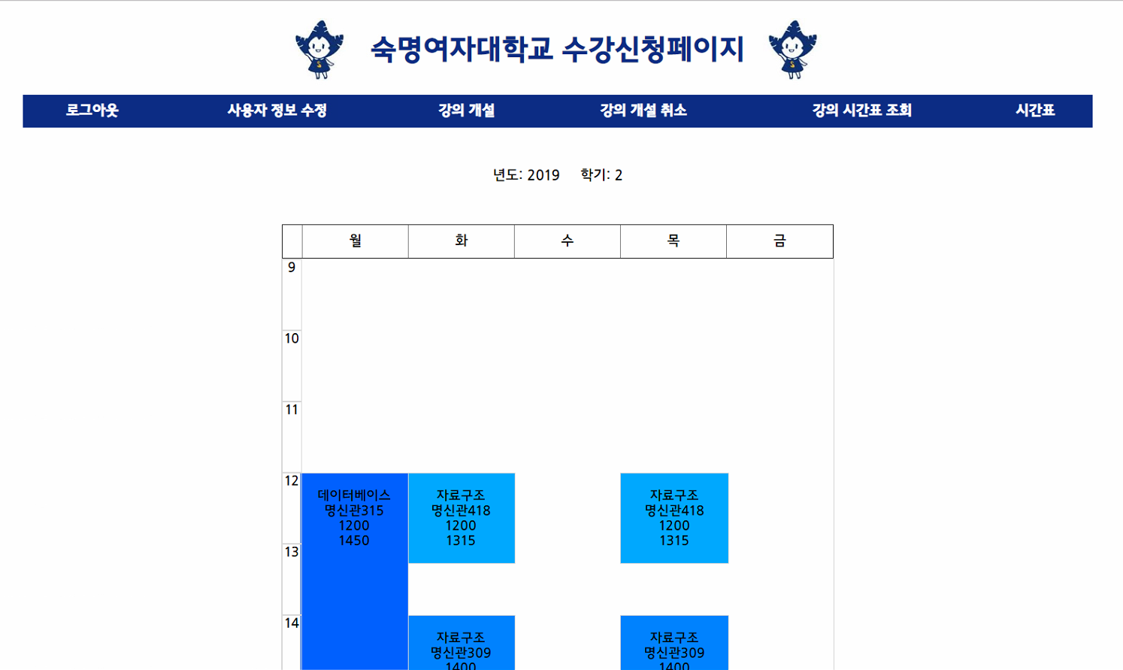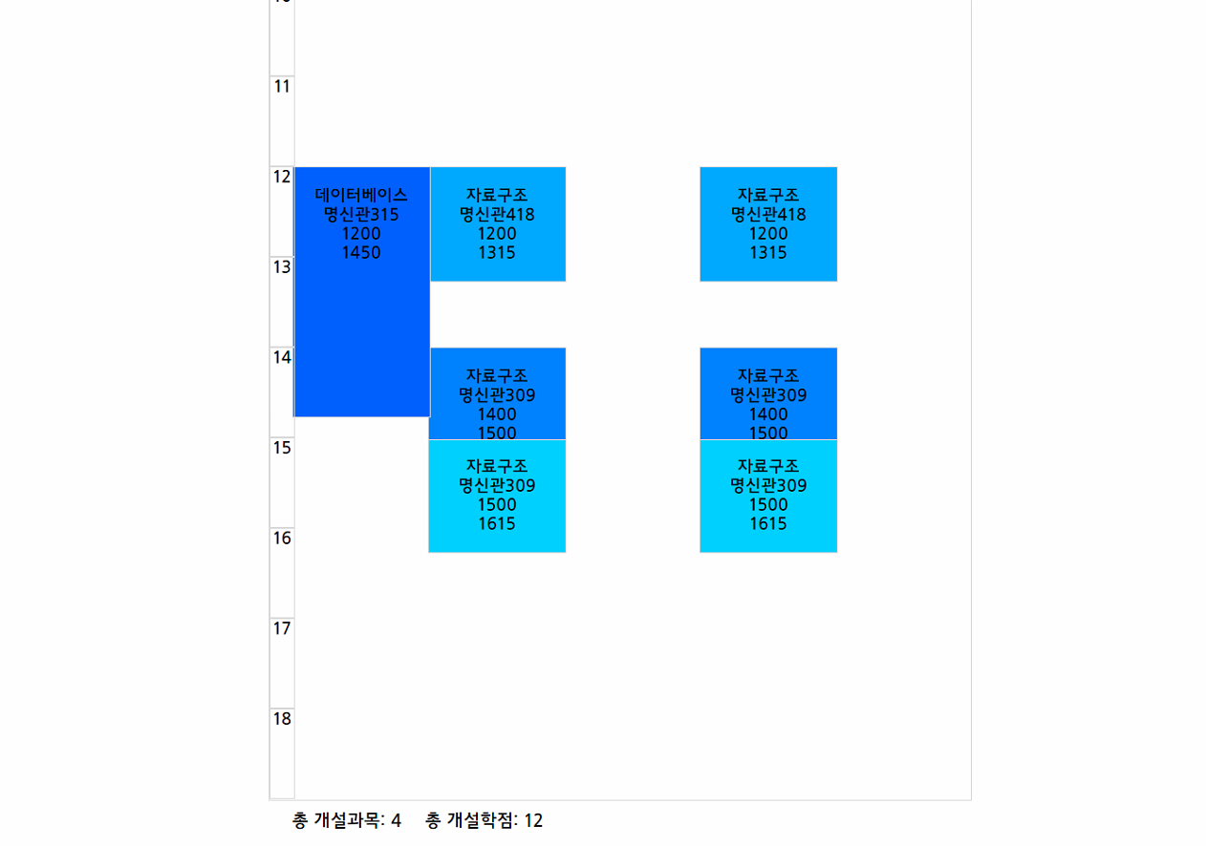

pageEncoding="UTF-8"%>

<%@ page import="java.sql.*"%>

<%@ include file="dbConfig.jsp" %>

<!DOCTYPE html>

<html>

<head>

<meta http-equiv="Content-Type" content="text/html; charset=UTF-8">

<link href="http://fonts.googleapis.com/earlyaccess/jejugothic.css" rel="stylesheet">

<title>시간표</title>

<style> /**\*테이블, div태그 스타일 및 글씨체*/**

.table_style1 {

width: 750px;

margin-left: auto;

margin-right: auto;

font-family: 'Jeju Gothic', sans-serif;

}

.table_style1{

width: 620px;

margin-top: 20px;

text-align: center;

}

div{

border: 1px solid;

text-align: center;

font-family: 'Jeju Gothic', sans-serif;

}

option{

font-family: 'Jeju Gothic', sans-serif;

}

.schedule {

position: relative;

width: 620px;

margin-left: auto;

margin-right: auto;

border-color: #D8D8D8;

font-size:15px;

}

.time{

width:20px;

height:78px;

border-color: #D8D8D8;

}

.course{

width: 120px;

position: absolute;

border-color: #D8D8D8;

}

</style>

</head>

<body>

<%@ include file="top.jsp" %>

<%! **/*요일 알아내는 함수*/**

public int getDayValue(String str){

if(str.equals("월"))

return 0;

else if(str.equals("화"))

return 1;

else if(str.equals("수"))

return 2;

else if(str.equals("목"))

return 3;

else if(str.equals("금"))

return 4;

else return -1;

}

%>

<%

if(session_id == null) response.sendRedirect("login.jsp");

String p_id = session_id;

String date = (new java.util.Date()).toLocaleString();

int year = Integer.parseInt(date.substring(0,4)); int semester = Integer.parseInt(date.substring(6,7));

if(semester>=11 && year<=4)

semester = 1;

else semester = 2;

int totalEnrolledClass = 0;

int totalEnrolledUnit = 0;

String color[] = {"#00d0ff", "#00a9ff", "#0083ff", "#0061ff", "#002aff", "#3b00ff", "#00ffff", "#2252d6"};

Statement stmt = myConn.createStatement();

String mySQL = "select * from teach where p_id = '" + p_id + "' and t_year = " + year + " and t_semester = " + semester;

ResultSet myResultSet = stmt.executeQuery(mySQL);

%>

<table align="center" class="table_style1">

<tr>

<td><pre>년도: <%=year %> 학기: <%=semester %></pre></td></tr></table>

<script>

document.getElementById("yearSelect").value = <%= year %>;

document.getElementById("semesterSelect").value = <%= semester %>;

</script>

<table border= "1" class="table_style1"> **/*요일 관련 부분, 이 아래로 학생-시간표와 유사함*/**

<tr><td width="2px"></td><td>월</td><td>화</td><td>수</td><td>목</td><td>금</td></tr>

</table>

<div class="schedule">

<%

int endHr = 14;

int y = 0;

while(myResultSet.next() != false){

String c_id="", c_id_no="", c_name="", t_day="", t_startTime="", t_endTime="", t_where="", p_name="";

int c_unit=0;

c_id = myResultSet.getString("c_id");

c_id_no = myResultSet.getString("c_id_no");

Statement stmt2 = myConn.createStatement();

String mySQL2 = "select * from course where c_id = '" + c_id + "' and c_id_no = '" + c_id_no + "'";

ResultSet myResultSet2 = stmt2.executeQuery(mySQL2);

if(myResultSet2.next()){

c_name = myResultSet2.getString("c_name");

c_unit = myResultSet2.getInt("c_unit");

}else{

%>course table을 불러올 수 없음<%

break;

}

mySQL2 = "select * from teach where c_id='" + c_id + "' and c_id_no = '" + c_id_no + "' and t_year = " + year + " and t_semester = " + semester;

myResultSet2 = stmt2.executeQuery(mySQL2);

if(myResultSet2.next()){

t_day = myResultSet2.getString("t_day");

t_startTime = myResultSet2.getString("t_startTime");

t_endTime = myResultSet2.getString("t_endTime");

t_where = myResultSet2.getString("t_where");

}else{

%>teach table을 불러올 수 없음<%

break;

}

mySQL2 = "select * from professor where p_id='" + p_id + "'";

myResultSet2 = stmt2.executeQuery(mySQL2);

if(myResultSet2.next()){

p_name = myResultSet2.getString("p_name");

}else{

%>professor table을 불러올 수 없음<%

break;

}

//시작시간 : 시

int hr = Integer.parseInt(t_startTime.substring(0,2))*60;

//시작시간 : 분

int min = Integer.parseInt(t_startTime.substring(2,4));

int startTime = (hr+min-540)/15;

if(endHr < hr/60)

endHr = hr/60 + 3;

hr = Integer.parseInt(t_endTime)/100*60;

min = Integer.parseInt(t_endTime)%100;

int endTime = (hr+min-540)/15;

int startPos = (startTime)*20;

int height = (endTime - startTime)*20;

int len = t_day.length();

for(int i=0; i<len; i+=1){

int dayPos = 20 + 120*getDayValue(t_day.substring(i, i+1));

%><div class="course" style="top:<%=startPos%>px; left:<%=dayPos%>px; height:<%=height%>px;

background-color:<%=color[totalEnrolledClass%8]%>">

<br><%=c_name%><br><%=t_where%><br><%=t_startTime%><br><%=t_endTime%>

</div><%

}

totalEnrolledClass += 1;

totalEnrolledUnit += c_unit;

}

for(int i=9; i<=endHr; i++){%>

<div class="time" style="top:<%=y%>; left:0;"><%=i%></div><%

y += 80;

}

%>

</div>

<table>

<tr><td width= "65%"></td><td>총 개설과목: <%= totalEnrolledClass %></td><td>총 개설학점: <%= totalEnrolledUnit %></td></tr>

</table>

</body>

</html>

4. 기타

1. 학생과 교수 구분

* student테이블에서 먼저 SELECT진행 후 ResultSet이 없으면 else로 넘어가 professor테이블에서 SELECT진행 후 세션에 student를 true(학생), false(교수)로 저장함.

1. 강의를 시, 분 단위로 구성

* compareTime이라는 함수를 호출하여 학번, 시작 시간과 끝나는 시간, 요일을 사용해 겹치는 강의가 있는지 확인함. 시작 시간 및 끝나는 시간은 0000의 형태로 받아서 처리함

1. 강의를 요일별로 구성

* compareDay라는 함수에서 요일을 확인. 월금 혹은 금 등으로 스트링의 길이가 다르므로 한 글자씩 자르고 겹치는 요일이 있는지 검사.

1. 교수 강의 개설

* 교수가 강의명, 학점, 강의실, 시간, 요일, 인원 등을 입력하면 insertCourse_verify.jsp에서 입력된 파라미터 값을 조정하여 CallableStatement로 새로운 강의를 등록하는 SQL질의를 진행함.
* 프로시져 insertCourse에서는 이미 등록된 강의나 분반이 있는지 확인한 후 course테이블에 강의를 등록함.
* 프로시져 insertCourseVerify에서는 전달받은 파라미터 및 세션 아이디와 insertCourse에서 만들어진 cid, c_id_no를 사용하여 teach테이블에 해당 강의를 추가함.

1. 교수 강의 폐강

* 교수가 자신의 강의 목록에서 취소 버튼을 누르면 deleteCourse_verify.jsp 로 파라미터들이 넘겨지고 prepareStatement로 SQL질의를 진행함.
* Enroll, teach, course테이블에서 취소 신청한 강의에 대한 레코드를 지움.

1. 강의 인원 수 변경

* 인원 수 칸의 숫자를 변경하면 prepareStatement로 teach테이블의 인원수를 업데이트함.

1. 시간표

* 강의의 요일을 확인하고, x축 위치를 정한 뒤 시작시간, 끝나는 시간의 차이를 높이로 하고 시작 시간을 y축의 위치로 하여 시간표를 구성.

5. 조원 구성원과 분담 내역

페이지 단위로 일을 나누어 분담하였습니다.

1716185 권나현 : 학생 – 로그인/시간표, 교수 – 로그인/시간표, 전체 페이지 스타일(css)

1715437 심세령 : 학생 – 강의 신청/강의 신청 취소, 교수 – 강의 개설/강의 개설 취소

1712782 이나경 : 학생 – 사용자 정보 수정/강의 시간표 조회, 교수 – 사용자 정보 수정/강의 시간표 조회 및 수정

위에 명시되지않은 기타 작업들은 함께 진행하였습니다.